Tillsynsbegäran – information om höga naturvärden och fridlysta arter i avverkningsanmälan A 44607-2021 i Ånge kommun

Detta dokument behandlar höga naturvärden i avverkningsanmälan A 44607-2021 i Ånge kommun. Denna avverkningsanmälan inkom 2021-08-27 00:00:00 och omfattar 7,2 ha.

Vi begär härmed att Skogsstyrelsen fattar beslut enligt miljöbalken som säkerställer att skogens höga naturvärden bevaras samt säkerställer att EU-lagstiftning efterlevs och att artskyddsbrott förhindras. Vi önskar även ta del av de ställningstaganden och beslut som myndigheterna meddelar till följd av aktuell avverkningsanmälan och föreningens inlaga (se 34 § förvaltningslagen).

Nedan beskrivs fynd av naturvårdsarter och fridlysta arter som gjorts i det avverkningsanmälda området. I BILAGA 1 finns artfakta om fridlysta arter.

# Naturvårdsarter

I avverkningsanmälan har följande 9 naturvårdsarter hittats: fläckporing (VU), dvärgbägarlav (NT), kolflarnlav (NT), mörk kolflarnlav (NT), skrovlig taggsvamp (NT), talltita (NT, §4), vedflamlav (NT), dropptaggsvamp (S) och vedticka (S). Av dessa är 7 rödlistade. För rödlistade arter har rödlistekategorin angivits inom parentes. Arter som är signalarter enligt Skogsstyrelsen har markerats med (S). För fridlysta arter anges även paragrafen i Artskyddsförordningen som arten är fridlyst enligt.

De påträffade naturvårdsarterna är ett tydligt kvitto på att detta rör sig om en skog med höga naturvärden. I Figur 1 visas en karta över det avverkningsanmälda området, där samtliga fyndplatser för naturvårdsarter som finns registrerade på Artportalen har markerats.

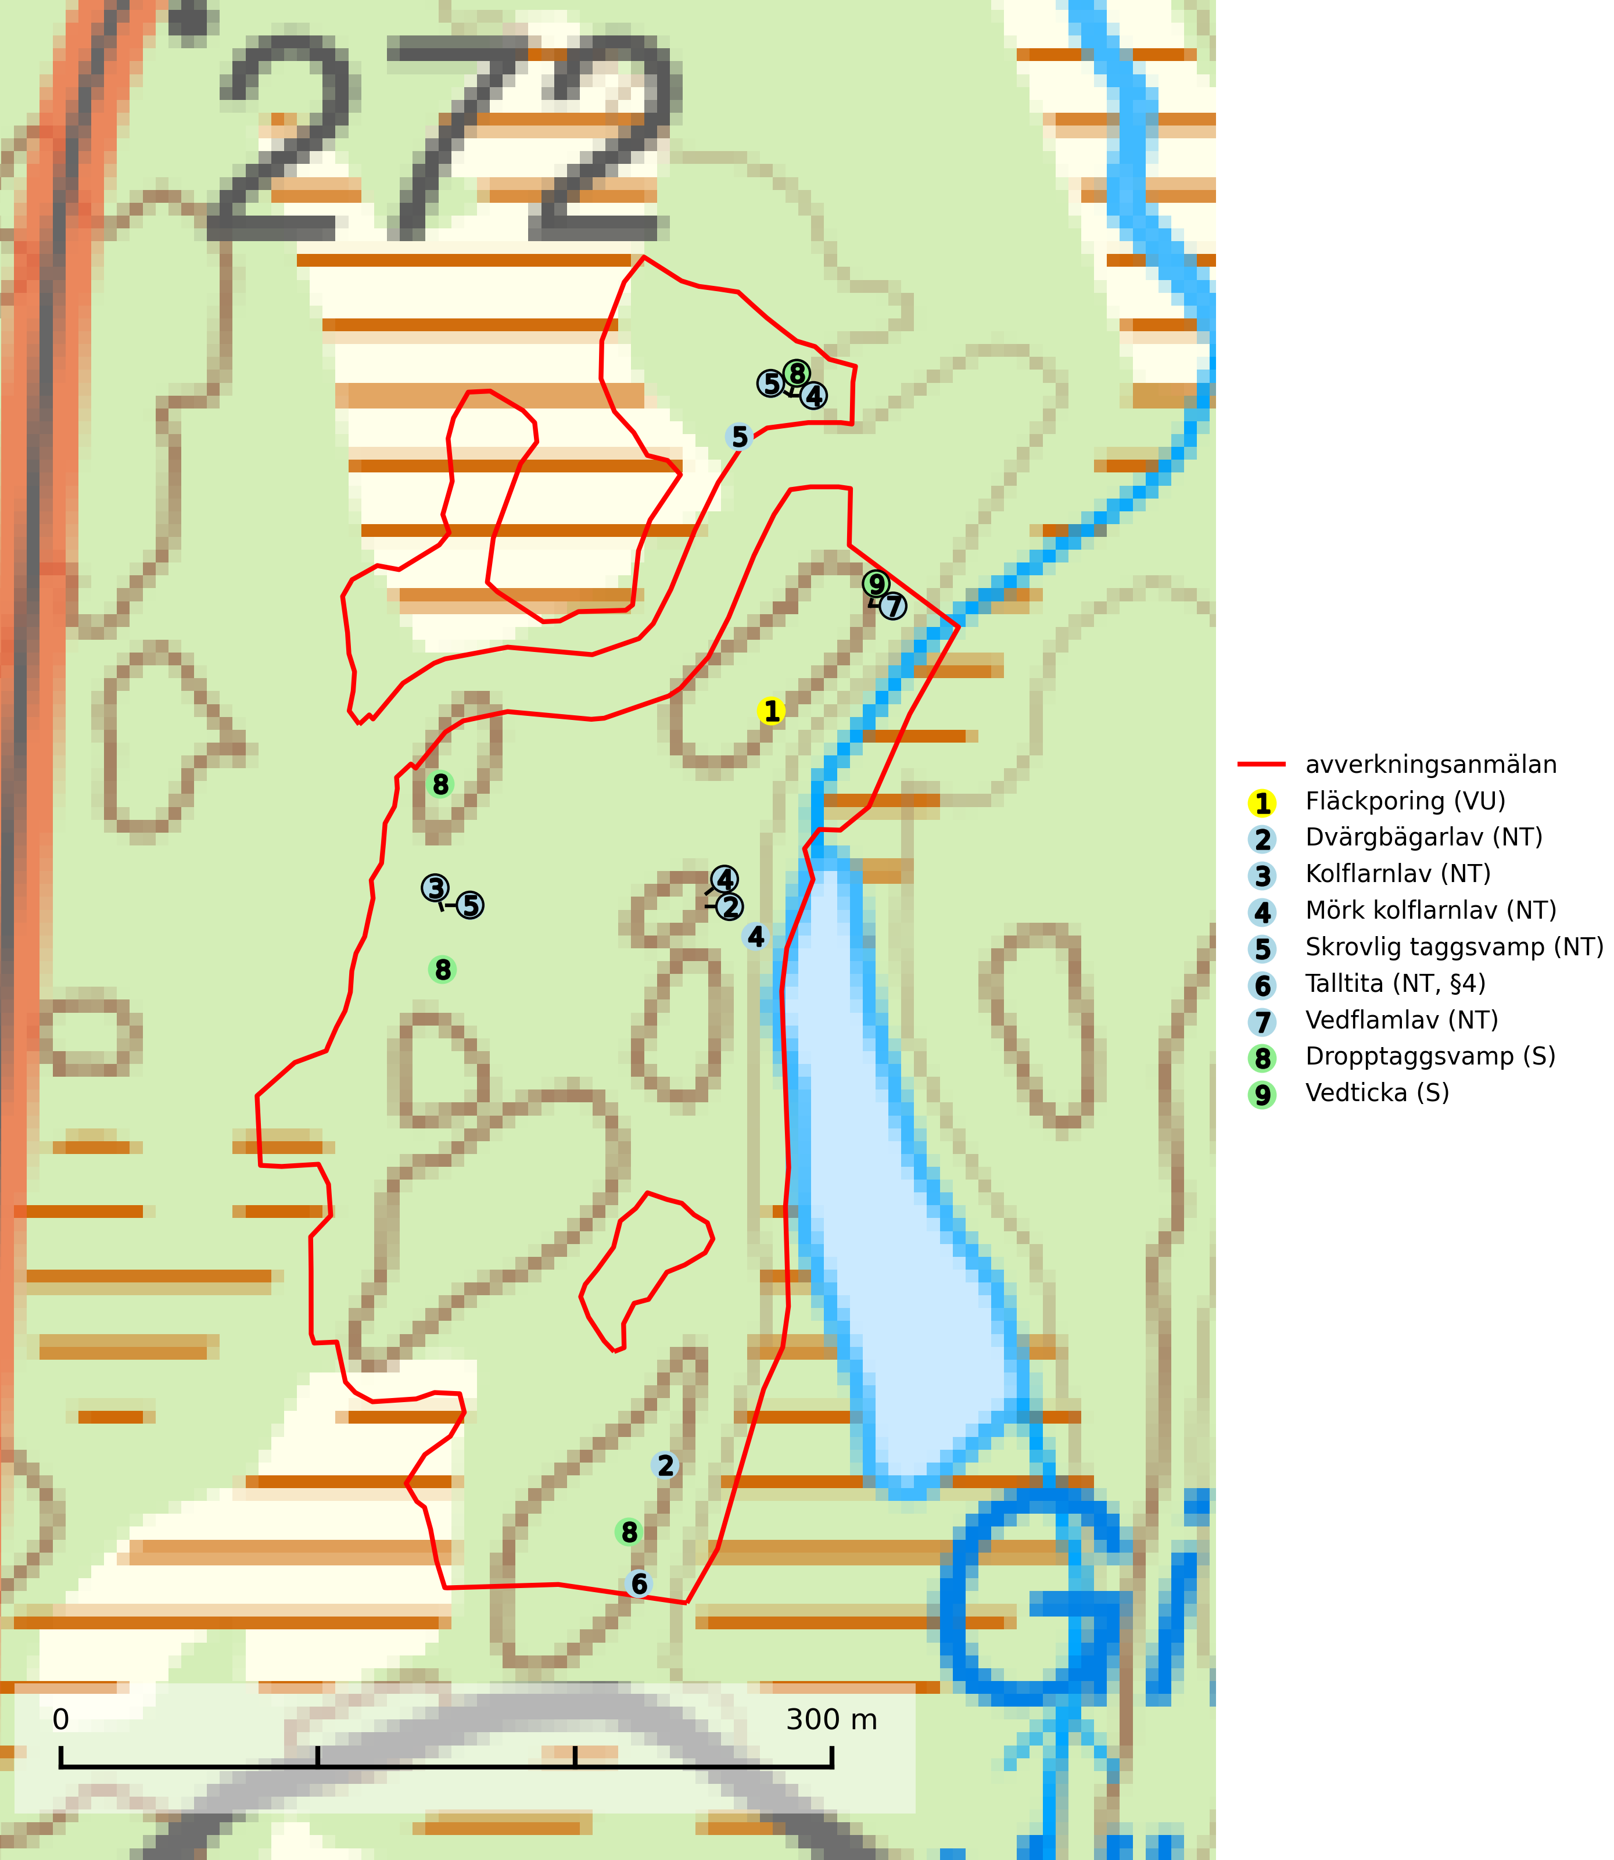

Figur 1. Fyndplatser för naturvårdsarter i det avverkningsanmälda området (röd linje). Markörer utan svart kant är placerade på fyndplatsen. Markörer med svart kant är placerade vid sidan av fyndplatsen och har ett svart streck som visar fyndplatsens exakta position. Kartans mittpunktskoordinat är N 6927482, E 495956 i SWEREF 99 TM.

**Dvärgbägarlav (NT)** förekommer över hela Sverige på gammal hård ved, huvudsakligen på tall men i södra Sverige även på ek. Veden utgörs framförallt av grova stubbar, lågor och grenar. Substratet har blivit sällsyntare och nybildning av substrat sker bara i begränsad omfattning. Arten hotas av att grova lågor blir allt sällsyntare i dagens kulturskogar samt att nybildningen av lämpliga substrat går mycket långsamt. En riklig tillgång på gamla tall- eller eklågor måste säkerställas på artens lokaler (SLU Artdatabanken, 2024; Nitare & Skogsstyrelsen, 2019).

**Fläckporing (VU)** är en mycket bra signalart som visar på tallnaturskogar med höga naturvärden. Den är placerad högst upp i Skogsstyrelsens värdepyramid för bedömning av skog med höga naturvärden och indikerar områden som är mer eller mindre opåverkade av skogsbruk och där det funnits en kontinuitet av tallågor i olika nedbrytningsstadier. För att på lång sikt bibehålla livskraftiga populationer i ett område behövs troligen större skyddade områden som tillåter att man upprätthåller en naturlig branddynamik (SLU Artdatabanken, 2024; Nitare & Skogsstyrelsen, 2019).

**Kolflarnlav (NT)** är brandberoende och växer nästan uteslutande på kolad hård kärnved av tall. Etableringen verkar ske först 100–300 år efter brand och nytt substrat nybildas i mycket begränsad omfattning. Avverkning av tallskog av naturskogskaraktär med spår av återkommande bränder är ett hot och mängden lämplig ved att växa på för arten minskar dels på grund av naturlig nedbrytning men framförallt på grund av att det förstörs i samband med slutavverkningar, gallringar och markberedning. Såväl kolflarnlav som mörk kolflarnlav har glänsande bålfjäll och förekommer främst i tall- och blandbarrskogar av naturskogskaraktär med spår av återkommande bränder. Skogar som dessa hyser höga biologiska värden och bör skyddas (SLU Artdatabanken, 2024).

**Mörk kolflarnlav (NT)** är brandberoende och växer nästan uteslutande på kolad hård kärnved av tall. Arten förekommer främst i glesa, öppna tall- och blandbarrskogar av naturskogskaraktär och etableringen verkar ske sent efter brand, kanske först efter 100–300 år. Mörk kolflarnlav indikerar skog med höga naturvärden och vanligast är att den påträffas på rester av nedbrunna torrakor och högstubbar och lågstubbar som är så grova att hela innandömet är urbränt. Tall- och blandbarrskogar av naturskogskaraktär med spår av återkommande bränder hyser höga biologiska värden och bör skyddas (SLU Artdatabanken, 2024).

**Skrovlig taggsvamp (NT)** bildar mykorrhiza med tall i äldre tallskog, framför allt på tallhed. Den växer huvudsakligen i äldre barrskog som hotas av slutavverkning. Genom att äldre barrskogar och naturskogar blir allt sällsyntare, missgynnas arten av skogsbruk. Arten ingår i ett åtgärdsprogram för hotade arter (ÅGP) och en långsiktig tillgång till svampens värdträd behöver säkras genom att växtplatserna undantas från avverkning. Skrovlig taggsvamp är globalt rödlistad som nära hotad (NT) vilket innebär att Sverige har ett internationellt ansvar för arten (IUCN, 2025; SLU Artdatabanken, 2024; Nitare, 2006).

**Vedflamlav (NT)** växer på gammal hård och torr, exponerad kärnved av tall, främst på högstubbar i ljusöppna lägen, t.ex. vid och på myrar, sjökanter, i glesa hällmarkskogar och i brandpräglade tallnaturskogar. Substratet nyskapas i begränsad omfattning och arten är en utmärkt indikator på höga naturvärden i denna skogstyp. Tall- och barrblandskogar med naturskogskaraktär och spår av bränder har ofta höga biologiska värden och bör skyddas (SLU Artdatabanken, 2024).

# Fridlysta arter

Följande fridlysta arter har sina livsmiljöer och växtplatser i den avverkningsanmälda skogen: talltita (NT, §4).

Observera att medlemsländerna är skyldiga att agera i enlighet med EU:s fågeldirektiv där det uttryckligen står att direktivet gäller för fåglar samt för deras ägg, bon och **livsmiljöer** (artikel 1). Vidare att de åtgärder som vidtas inte får leda till en försämring av den nuvarande situationen beträffande bevarandet av de fågelarter som avses i artikel 1 (artikel 13). Fågeldirektivet är styrande för tillsynsansvariga myndigheters ärendehantering, ställningstaganden och beslutsfattande.

**Talltita (NT, §4)**, rödlistad som nära hotad och prioriterad art i Skogsvårdslagen har häckningsrevir i anmälan. Arten har minskat kraftigt de senaste 30 åren och minskningstakten innevarande 10-årsperiod beräknas till 20 (10–30) %. Talltitan är synnerligen trogen sitt cirka 15 hektar stora revir och är beroende av flerskiktade olikåldriga skogar för att kunna föda upp sina ungar. Talltitan försvinner om dess livsmiljö kalavverkas (Eggers & Low (2014); Ekman (1979); Griesser et al (2007); Klein (2020); Siffczyk et al (2003); SLU Artdatabanken (2021).

I BILAGA 1 finns mer detaljerad information om ekologi samt krav på livsmiljö hos fridlysta arter.

BILAGA 1 – Fridlysta arter

# Talltita – ekologi samt krav på livsmiljön

Talltita är rödlistad som NT, fridlyst och prioriterad art i Skogsvårdslagen. Den omfattas av EU:s fågeldirektiv. Arten har minskat kraftigt de senaste 30 åren och minskningstakten innevarande 10-årsperiod beräknas till 20 (10–30) % (SLU Artdatabanken, 2022).

Talltita föredrar större sammanhängande barrskogar, och finns såväl i tallskog som granskog och i lövblandad barrskog. Skogens struktur är viktig och ska helst vara flerskiktad med riklig underväxt av mindre granar, björk och andra lövträd och buskar. Tillgång på murknande högstubbar är särskilt viktig, eftersom talltitan helst själv hackar ut sitt bohål (SLU Artdatabanken, 2022).

Det finns flera studier som visar att talltita är känslig för gallring och inte överlever när dess livsmiljö kalavverkas (Eggers and Low, 2014; Griesser et al., 2007; Klein, 2020). Talltitans revir är förhållandevis stora, 10–20 hektar och arten missgynnas när skogen fragmenteras. Kalavverkning av större delar av reviret innebär att det överges (Artdatabanken, 2021).

Talltitan är synnerligen trogen sitt revir så länge paret lever och biotopen förblir intakt. Paret stannar i sitt revir året om. En förlust av ett revir har därför en stor inverkan på den lokala populationen och trakthyggesbruket anses vara orsak till den svenska populationens kraftiga minskning. Talltiteparets revirtrohet innebär att närhelst under året man observerar en adult talltita så ingår denna plats i reviret (Siffczyk et al., 2003; Ekman, 1979).

## Referenser – talltita

Eggers, S., Low, M., 2014. *Differential demographic responses of sympatric Parids to vegetation management in boreal forest.* For. Ecol. Manage. 319, 169–175.

Ekman, J., 1979. *Coherence, composition and territories of winter social groups of the Willow Tit Parus montanus and the Crested Tit P. cristatus.* Ornis Scandinavica, 10, pp 56–68

Griesser, M., Nystrand, M., Eggers, S., Ekman, J., 2007. *Impact of forestry practices on fitness correlates and population productivity in an open-nesting bird species.* Conserv. Biol. 21, 767–774. https://doi.org/10.1111/j.1523- 1739.2007.00675.x

Klein, J., 2020. *The forgotten forest – On thinning, retention, and biodiversity in the boreal forest.* Doctoral Thesis No. 2020:50

Siffczyk, C., Brotons, L., Kangas, K., Orell, M., 2003. *Home range size of willow tits.* Oecologica, 136, 635–642 (2003)

SLU Artdatabanken, 2021. *Artfaktablad. Naturvård – artfakta.* SLU Artdatabanken, Uppsala